1. Tạo Project Windows Forms Application trên Microsoft visualstudio 2022
Bước 1: Khởi động chương trình visual studio 2022. Hình ảnh dưới đây là màn hình khởi động của ứng dụng:
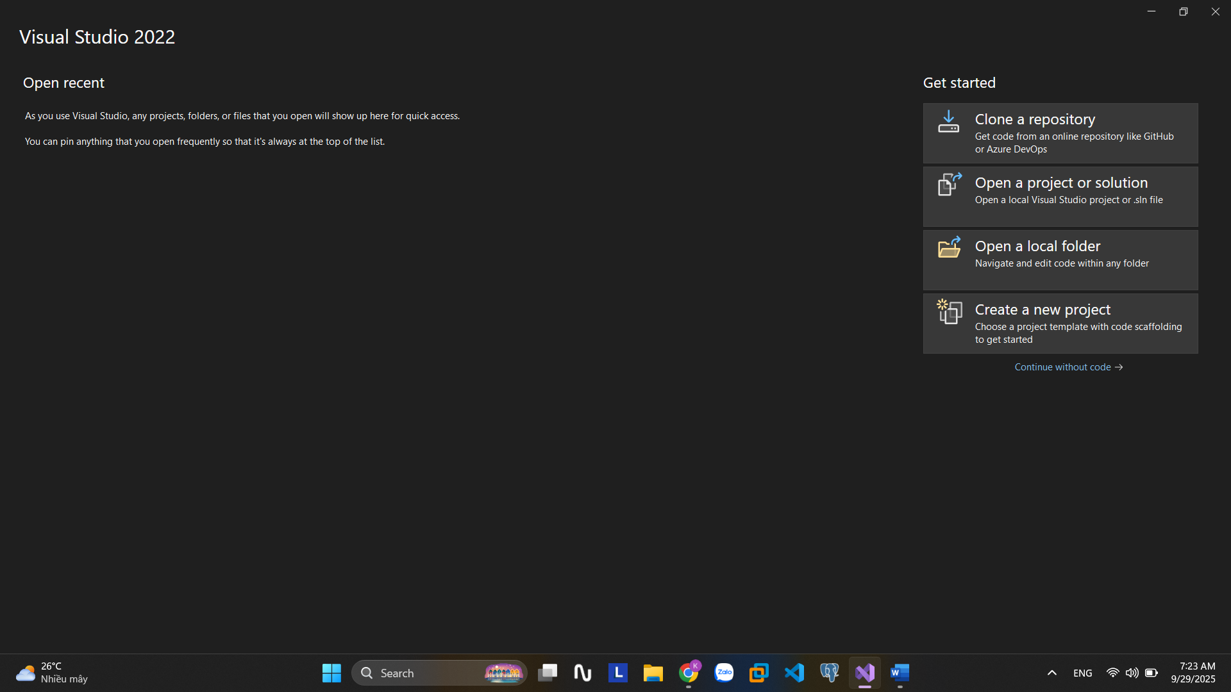
Bước 2: Chọn Create a new project trên màn hình khởi động. Trong màn hình tiếp theo, ở mục All languages → chọn C# trong danh sách ngôn ngữ lập trình. Mục All platforms → chọn Windows. Ở mục All project types → chọn Desktop.
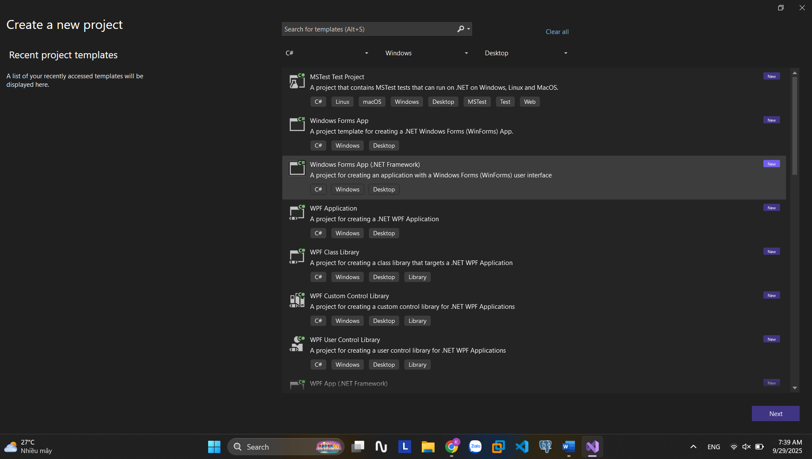
Bước 3: Trong cửa sổ tiếp theo, bạn điền đầy đủ các thông tin về Project.
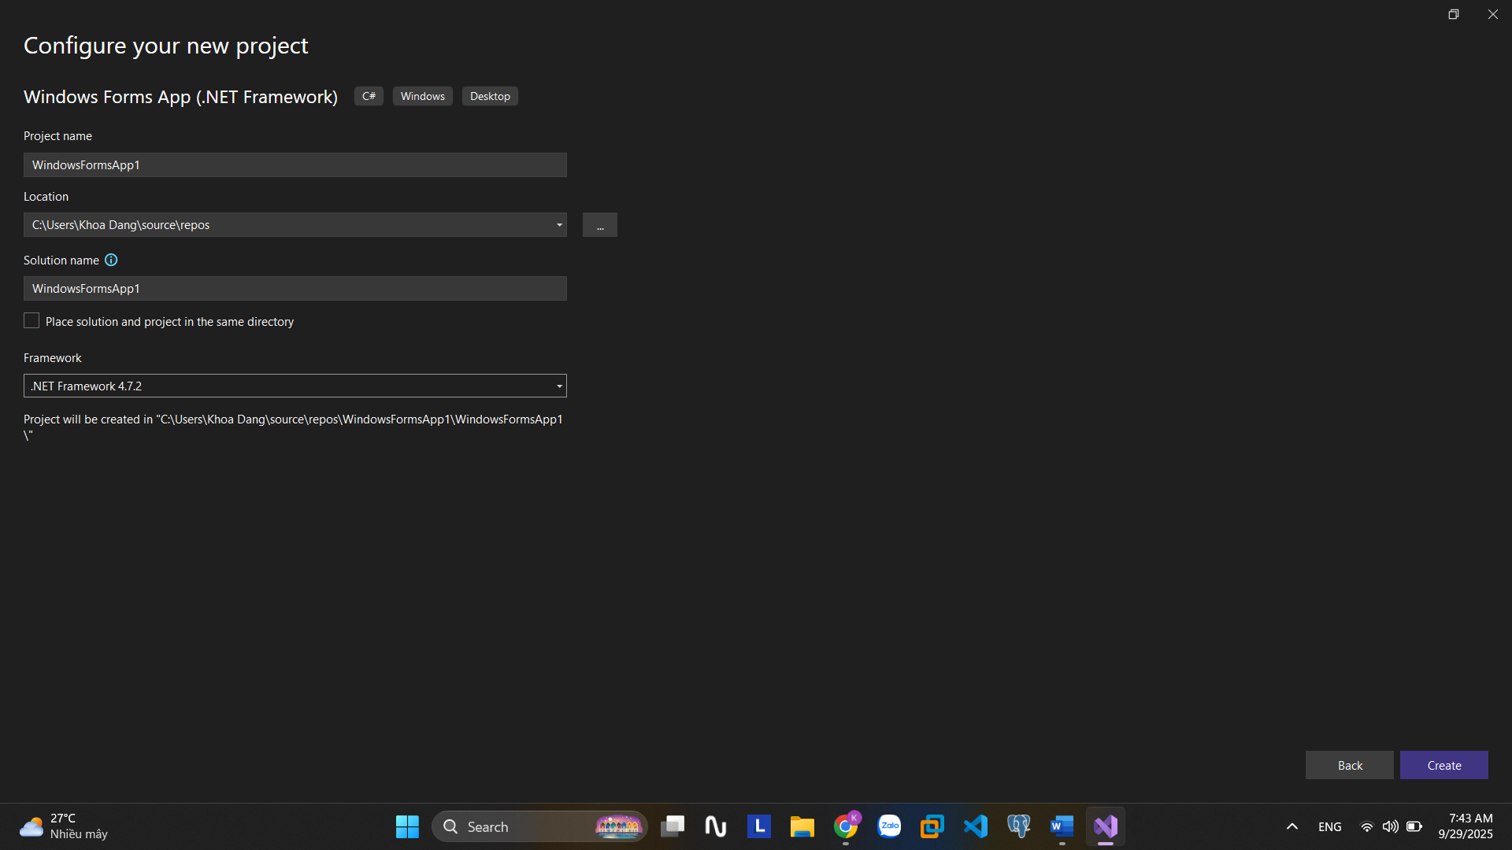
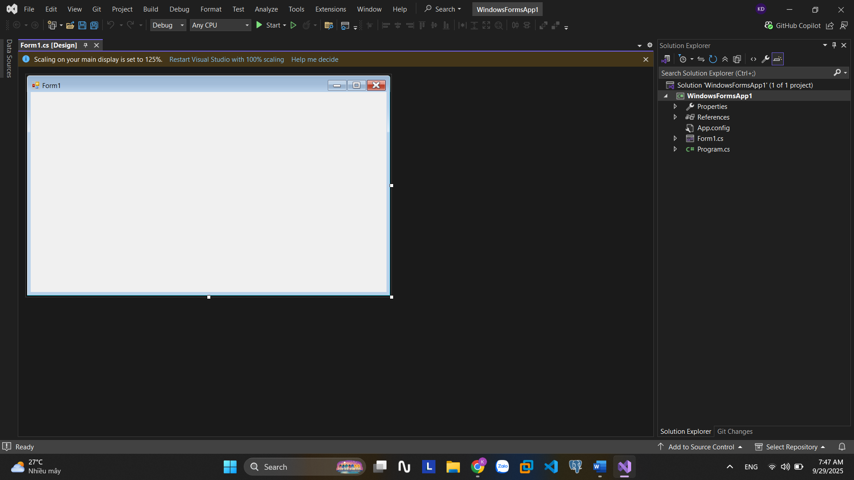

2. Thực hành
Thực hành 1: Thiết kế form như sau:
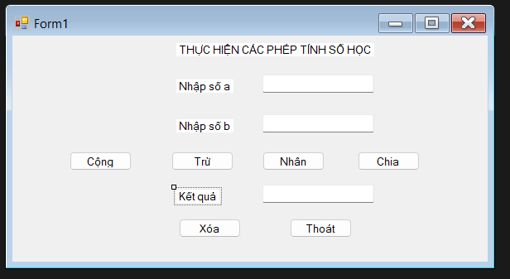
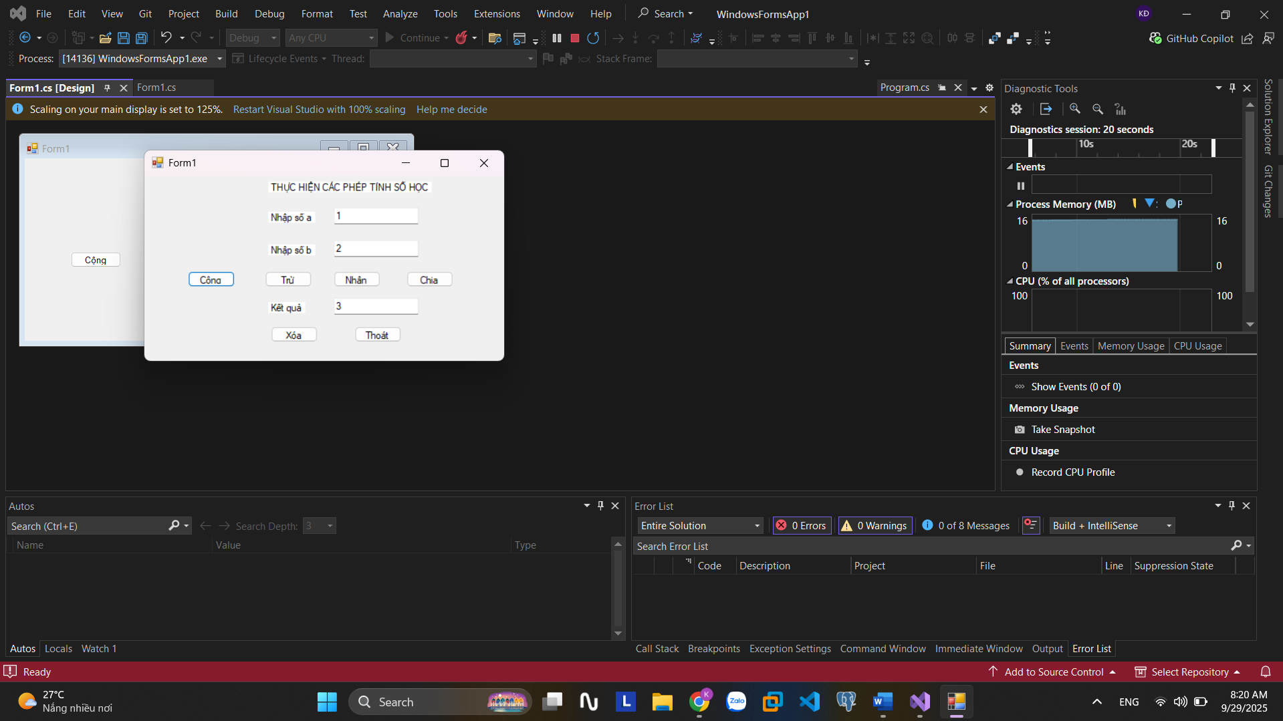
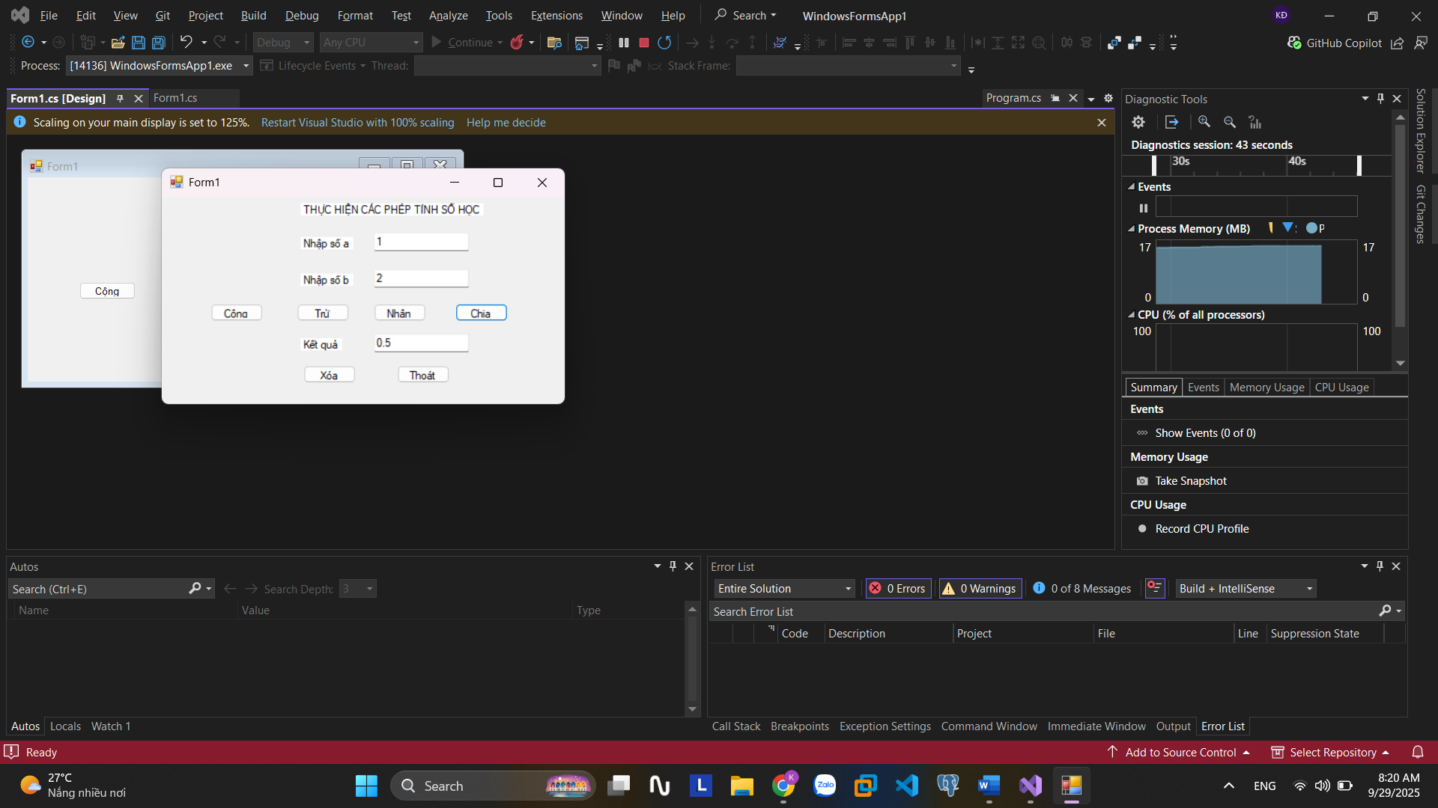
Code:
Form1.Designer.cs :
using System;
using System.Collections.Generic;
using System.ComponentModel;
using System.Data;
using System.Drawing;
using System.Linq;
using System.Text;
using System.Threading.Tasks;
using System.Windows.Forms;

namespace _1150080078_NguyenLeAnhTruc
{
public partial class Form1 : Form
{
public Form1()
{
InitializeComponent();
}
private void btnCong_Click(object sender, EventArgs e)
{
try
{
double a = Convert.ToDouble(txtA.Text.Trim());
double b = Convert.ToDouble(txtB.Text.Trim());
txtKetQua.Text = (a + b).ToString();
}
catch
{
MessageBox.Show("Vui lòng nhập số hợp lệ!");
}
}
private void btnTru_Click(object sender, EventArgs e)
{
try
{
double a = Convert.ToDouble(txtA.Text.Trim());
double b = Convert.ToDouble(txtB.Text.Trim());
txtKetQua.Text = (a - b).ToString();
}
catch
{
MessageBox.Show("Vui lòng nhập số hợp lệ!");
}
}
private void btnNhan_Click(object sender, EventArgs e)
{
try
{
double a = Convert.ToDouble(txtA.Text.Trim());
double b = Convert.ToDouble(txtB.Text.Trim());
txtKetQua.Text = (a * b).ToString();
}
catch
{
MessageBox.Show("Vui lòng nhập số hợp lệ!");
}
}

private void btnChia_Click(object sender, EventArgs e)
{
try
{
double a = Convert.ToDouble(txtA.Text.Trim());
double b = Convert.ToDouble(txtB.Text.Trim());

if (b == 0)
{
MessageBox.Show("Không thể chia cho 0!");
txtB.Clear();
txtB.Focus();
return;
}

txtKetQua.Text = (a / b).ToString();
}
catch
{
MessageBox.Show("Vui lòng nhập số hợp lệ!");
}
}
private void btnXoa_Click(object sender, EventArgs e)
{
txtA.Clear();
txtB.Clear();
txtKetQua.Clear();
txtA.Focus();
}
private void btnThoat_Click(object sender, EventArgs e)
{
DialogResult result = MessageBox.Show("Bạn có chắc muốn thoát không?",
"Xác nhận",
MessageBoxButtons.YesNo,
MessageBoxIcon.Question);
if (result == DialogResult.Yes)
{
this.Close();
}
}
}
}

Form1.cs :
namespace _1150080078_NguyenLeAnhTruc
{
partial class Form1
{
private System.ComponentModel.IContainer components = null;

protected override void Dispose(bool disposing)
{
if (disposing && (components != null))
{
components.Dispose();
}
base.Dispose(disposing);
}

#region Windows Form Designer generated code

private void InitializeComponent()
{
this.NhapsoA = new System.Windows.Forms.Label();
this.NhapsoB = new System.Windows.Forms.Label();
this.ThucHienCacPhepTinh = new System.Windows.Forms.Label();
this.txtA = new System.Windows.Forms.TextBox();
this.txtB = new System.Windows.Forms.TextBox();
this.txtKetQua = new System.Windows.Forms.TextBox();
this.label4 = new System.Windows.Forms.Label();
this.btnCong = new System.Windows.Forms.Button();
this.btnTru = new System.Windows.Forms.Button();
this.btnNhan = new System.Windows.Forms.Button();
this.btnChia = new System.Windows.Forms.Button();
this.btnXoa = new System.Windows.Forms.Button();
this.btnThoat = new System.Windows.Forms.Button();
this.SuspendLayout();
this.NhapsoA.AutoSize = true;
this.NhapsoA.Location = new System.Drawing.Point(171, 112);
this.NhapsoA.Name = "NhapsoA";
this.NhapsoA.Size = new System.Drawing.Size(72, 16);
this.NhapsoA.TabIndex = 0;
this.NhapsoA.Text = "Nhập số a:";
this.NhapsoB.AutoSize = true;
this.NhapsoB.Location = new System.Drawing.Point(171, 165);
this.NhapsoB.Name = "NhapsoB";
this.NhapsoB.Size = new System.Drawing.Size(72, 16);
this.NhapsoB.TabIndex = 1;
this.NhapsoB.Text = "Nhập số b:";
this.ThucHienCacPhepTinh.AutoSize = true;
this.ThucHienCacPhepTinh.Font = new System.Drawing.Font("Microsoft Sans Serif", 9F, System.Drawing.FontStyle.Bold);
this.ThucHienCacPhepTinh.Location = new System.Drawing.Point(269, 52);
this.ThucHienCacPhepTinh.Name = "ThucHienCacPhepTinh";
this.ThucHienCacPhepTinh.Size = new System.Drawing.Size(286, 18);
this.ThucHienCacPhepTinh.TabIndex = 2;
this.ThucHienCacPhepTinh.Text = "THỰC HIỆN CÁC PHÉP TÍNH SỐ HỌC";
this.txtA.Location = new System.Drawing.Point(262, 109);
this.txtA.Name = "txtA";
this.txtA.Size = new System.Drawing.Size(314, 22);
this.txtA.TabIndex = 3;
this.txtB.Location = new System.Drawing.Point(262, 162);
this.txtB.Name = "txtB";
this.txtB.Size = new System.Drawing.Size(314, 22);
this.txtB.TabIndex = 4;
this.txtKetQua.Location = new System.Drawing.Point(262, 299);
this.txtKetQua.Name = "txtKetQua";
this.txtKetQua.Size = new System.Drawing.Size(314, 22);
this.txtKetQua.TabIndex = 5;
this.label4.AutoSize = true;
this.label4.Location = new System.Drawing.Point(188, 302);
this.label4.Name = "label4";
this.label4.Size = new System.Drawing.Size(55, 16);
this.label4.TabIndex = 6;
this.label4.Text = "Kết quả:";
this.btnCong.BackColor = System.Drawing.SystemColors.ButtonShadow;
this.btnCong.Location = new System.Drawing.Point(191, 229);
this.btnCong.Name = "btnCong";
this.btnCong.Size = new System.Drawing.Size(80, 26);
this.btnCong.TabIndex = 7;
this.btnCong.Text = "Cộng";
this.btnCong.UseVisualStyleBackColor = false;
this.btnCong.Click += new System.EventHandler(this.btnCong_Click);
this.btnTru.BackColor = System.Drawing.SystemColors.ButtonShadow;
this.btnTru.Location = new System.Drawing.Point(311, 229);
this.btnTru.Name = "btnTru";
this.btnTru.Size = new System.Drawing.Size(80, 26);
this.btnTru.TabIndex = 8;
this.btnTru.Text = "Trừ";
this.btnTru.UseVisualStyleBackColor = false;
this.btnTru.Click += new System.EventHandler(this.btnTru_Click);
this.btnNhan.BackColor = System.Drawing.SystemColors.ButtonShadow;
this.btnNhan.Location = new System.Drawing.Point(442, 229);
this.btnNhan.Name = "btnNhan";
this.btnNhan.Size = new System.Drawing.Size(80, 26);
this.btnNhan.TabIndex = 9;
this.btnNhan.Text = "Nhân";
this.btnNhan.UseVisualStyleBackColor = false;
this.btnNhan.Click += new System.EventHandler(this.btnNhan_Click);
this.btnChia.BackColor = System.Drawing.SystemColors.ButtonShadow;
this.btnChia.Location = new System.Drawing.Point(563, 229);
this.btnChia.Name = "btnChia";
this.btnChia.Size = new System.Drawing.Size(80, 26);
this.btnChia.TabIndex = 10;
this.btnChia.Text = "Chia";
this.btnChia.UseVisualStyleBackColor = false;
this.btnChia.Click += new System.EventHandler(this.btnChia_Click);
this.btnXoa.BackColor = System.Drawing.SystemColors.ButtonShadow;
this.btnXoa.Location = new System.Drawing.Point(272, 365);
this.btnXoa.Name = "btnXoa";
this.btnXoa.Size = new System.Drawing.Size(80, 26);
this.btnXoa.TabIndex = 11;
this.btnXoa.Text = "Xóa";
this.btnXoa.UseVisualStyleBackColor = false;
this.btnXoa.Click += new System.EventHandler(this.btnXoa_Click);
this.btnThoat.BackColor = System.Drawing.SystemColors.ButtonShadow;
this.btnThoat.Location = new System.Drawing.Point(458, 365);
this.btnThoat.Name = "btnThoat";
this.btnThoat.Size = new System.Drawing.Size(80, 26);
this.btnThoat.TabIndex = 12;
this.btnThoat.Text = "Thoát";
this.btnThoat.UseVisualStyleBackColor = false;
this.btnThoat.Click += new System.EventHandler(this.btnThoat_Click);
this.AutoScaleDimensions = new System.Drawing.SizeF(8F, 16F);
this.AutoScaleMode = System.Windows.Forms.AutoScaleMode.Font;
this.ClientSize = new System.Drawing.Size(800, 450);
this.Controls.Add(this.btnThoat);
this.Controls.Add(this.btnXoa);
this.Controls.Add(this.btnChia);
this.Controls.Add(this.btnNhan);
this.Controls.Add(this.btnTru);
this.Controls.Add(this.btnCong);
this.Controls.Add(this.label4);
this.Controls.Add(this.txtKetQua);
this.Controls.Add(this.txtB);
this.Controls.Add(this.txtA);
this.Controls.Add(this.ThucHienCacPhepTinh);
this.Controls.Add(this.NhapsoB);
this.Controls.Add(this.NhapsoA);
this.Name = "Form1";
this.Text = "Thực hành 1";
this.ResumeLayout(false);
this.PerformLayout();
}
private System.Windows.Forms.Label NhapsoA;
private System.Windows.Forms.Label NhapsoB;
private System.Windows.Forms.Label ThucHienCacPhepTinh;
private System.Windows.Forms.TextBox txtA;
private System.Windows.Forms.TextBox txtB;
private System.Windows.Forms.TextBox txtKetQua;
private System.Windows.Forms.Label label4;
private System.Windows.Forms.Button btnCong;
private System.Windows.Forms.Button btnTru;
private System.Windows.Forms.Button btnNhan;
private System.Windows.Forms.Button btnChia;
private System.Windows.Forms.Button btnXoa;
private System.Windows.Forms.Button btnThoat;
}
}

Áp dụng 1: Thêm vào một project có tên là “ApDung1”, thực hiện tìm ước số chung lớn nhất và bội số chung nhỏ nhất của 2 số nguyên a và b:
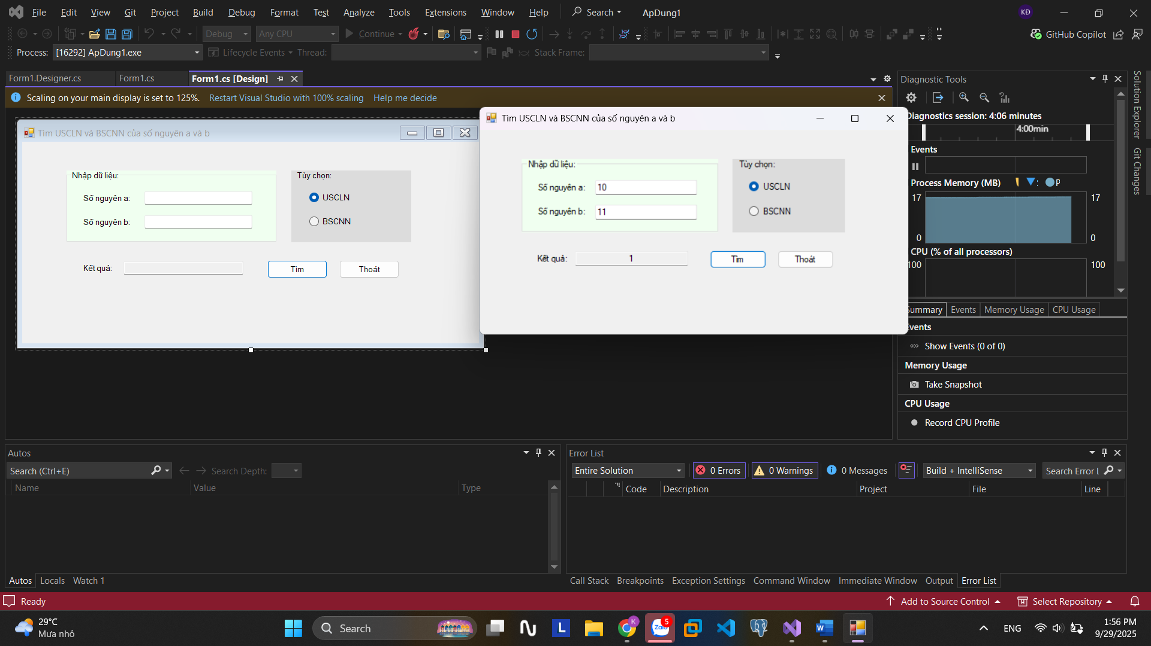
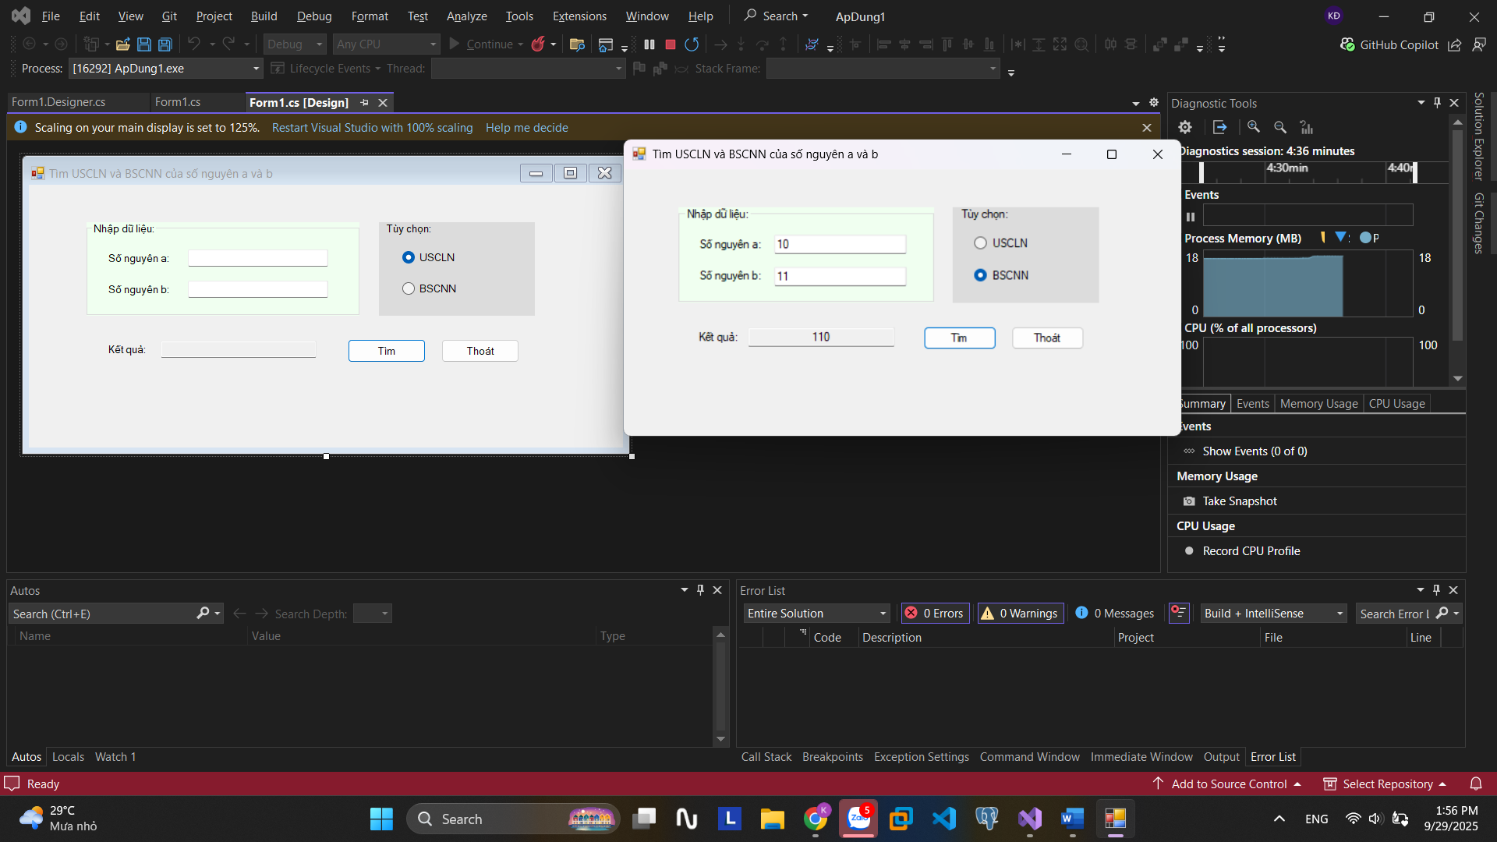

Code:
Form1.Designer.cs :
namespace ApDung1
{
partial class Form1
{
private System.ComponentModel.IContainer components = null;

protected override void Dispose(bool disposing)
{
if (disposing && (components != null))
{
components.Dispose();
}
base.Dispose(disposing);
}

#region Windows Form Designer generated code

private void InitializeComponent()
{
this.grpNhapLieu = new System.Windows.Forms.GroupBox();
this.txtB = new System.Windows.Forms.TextBox();
this.txtA = new System.Windows.Forms.TextBox();
this.lblSoB = new System.Windows.Forms.Label();
this.lblSoA = new System.Windows.Forms.Label();
this.grpTuyChon = new System.Windows.Forms.GroupBox();
this.rdoBSCNN = new System.Windows.Forms.RadioButton();
this.rdoUSCLN = new System.Windows.Forms.RadioButton();
this.lblKetQua = new System.Windows.Forms.Label();
this.txtKetQua = new System.Windows.Forms.TextBox();
this.btnTim = new System.Windows.Forms.Button();
this.btnThoat = new System.Windows.Forms.Button();
this.grpNhapLieu.SuspendLayout();
this.grpTuyChon.SuspendLayout();
this.SuspendLayout();
this.grpNhapLieu.BackColor = System.Drawing.Color.Honeydew;
this.grpNhapLieu.Controls.Add(this.txtB);
this.grpNhapLieu.Controls.Add(this.txtA);
this.grpNhapLieu.Controls.Add(this.lblSoB);
this.grpNhapLieu.Controls.Add(this.lblSoA);
this.grpNhapLieu.Location = new System.Drawing.Point(74, 48);
this.grpNhapLieu.Name = "grpNhapLieu";
this.grpNhapLieu.Size = new System.Drawing.Size(350, 120);
this.grpNhapLieu.TabIndex = 0;
this.grpNhapLieu.TabStop = false;
this.grpNhapLieu.Text = "Nhập dữ liệu:";
this.txtB.Location = new System.Drawing.Point(130, 75);
this.txtB.Name = "txtB";
this.txtB.Size = new System.Drawing.Size(180, 22);
this.txtB.TabIndex = 3;
this.txtA.Location = new System.Drawing.Point(130, 35);
this.txtA.Name = "txtA";
this.txtA.Size = new System.Drawing.Size(180, 22);
this.txtA.TabIndex = 2;
this.lblSoB.AutoSize = true;
this.lblSoB.Location = new System.Drawing.Point(25, 78);
this.lblSoB.Name = "lblSoB";
this.lblSoB.Size = new System.Drawing.Size(85, 16);
this.lblSoB.TabIndex = 1;
this.lblSoB.Text = "Số nguyên b:";
this.lblSoA.AutoSize = true;
this.lblSoA.Location = new System.Drawing.Point(25, 38);
this.lblSoA.Name = "lblSoA";
this.lblSoA.Size = new System.Drawing.Size(85, 16);
this.lblSoA.TabIndex = 0;
this.lblSoA.Text = "Số nguyên a:";
this.grpTuyChon.BackColor = System.Drawing.Color.Gainsboro;
this.grpTuyChon.Controls.Add(this.rdoBSCNN);
this.grpTuyChon.Controls.Add(this.rdoUSCLN);
this.grpTuyChon.Location = new System.Drawing.Point(449, 48);
this.grpTuyChon.Name = "grpTuyChon";
this.grpTuyChon.Size = new System.Drawing.Size(200, 120);
this.grpTuyChon.TabIndex = 1;
this.grpTuyChon.TabStop = false;
this.grpTuyChon.Text = "Tùy chọn:";
this.rdoBSCNN.AutoSize = true;
this.rdoBSCNN.Location = new System.Drawing.Point(30, 75);
this.rdoBSCNN.Name = "rdoBSCNN";
this.rdoBSCNN.Size = new System.Drawing.Size(75, 20);
this.rdoBSCNN.TabIndex = 1;
this.rdoBSCNN.Text = "BSCNN";
this.rdoBSCNN.UseVisualStyleBackColor = true;
this.rdoUSCLN.AutoSize = true;
this.rdoUSCLN.Checked = true;
this.rdoUSCLN.Location = new System.Drawing.Point(30, 35);
this.rdoUSCLN.Name = "rdoUSCLN";
this.rdoUSCLN.Size = new System.Drawing.Size(73, 20);
this.rdoUSCLN.TabIndex = 0;
this.rdoUSCLN.TabStop = true;
this.rdoUSCLN.Text = "USCLN";
this.rdoUSCLN.UseVisualStyleBackColor = true;
this.lblKetQua.AutoSize = true;
this.lblKetQua.Location = new System.Drawing.Point(99, 203);
this.lblKetQua.Name = "lblKetQua";
this.lblKetQua.Size = new System.Drawing.Size(55, 16);
this.lblKetQua.TabIndex = 2;
this.lblKetQua.Text = "Kết quả:";
this.txtKetQua.Location = new System.Drawing.Point(169, 200);
this.txtKetQua.Name = "txtKetQua";
this.txtKetQua.ReadOnly = true;
this.txtKetQua.Size = new System.Drawing.Size(200, 22);
this.txtKetQua.TabIndex = 3;
this.txtKetQua.TabStop = false;
this.txtKetQua.TextAlign = System.Windows.Forms.HorizontalAlignment.Center;
this.btnTim.Location = new System.Drawing.Point(409, 198);
this.btnTim.Name = "btnTim";
this.btnTim.Size = new System.Drawing.Size(100, 30);
this.btnTim.TabIndex = 4;
this.btnTim.Text = "Tìm";
this.btnTim.UseVisualStyleBackColor = true;
this.btnTim.Click += new System.EventHandler(this.btnTim_Click);
this.btnThoat.DialogResult = System.Windows.Forms.DialogResult.Cancel;
this.btnThoat.Location = new System.Drawing.Point(529, 198);
this.btnThoat.Name = "btnThoat";
this.btnThoat.Size = new System.Drawing.Size(100, 30);
this.btnThoat.TabIndex = 5;
this.btnThoat.Text = "Thoát";
this.btnThoat.UseVisualStyleBackColor = true;
this.btnThoat.Click += new System.EventHandler(this.btnThoat_Click);
this.AcceptButton = this.btnTim;
this.AutoScaleDimensions = new System.Drawing.SizeF(8F, 16F);
this.AutoScaleMode = System.Windows.Forms.AutoScaleMode.Font;
this.CancelButton = this.btnThoat;
this.ClientSize = new System.Drawing.Size(762, 337);
this.Controls.Add(this.btnThoat);
this.Controls.Add(this.btnTim);
this.Controls.Add(this.txtKetQua);
this.Controls.Add(this.lblKetQua);
this.Controls.Add(this.grpTuyChon);
this.Controls.Add(this.grpNhapLieu);
this.Name = "Form1";
this.Text = "Tìm USCLN và BSCNN của số nguyên a và b";
this.grpNhapLieu.ResumeLayout(false);
this.grpNhapLieu.PerformLayout();
this.grpTuyChon.ResumeLayout(false);
this.grpTuyChon.PerformLayout();
this.ResumeLayout(false);
this.PerformLayout();

}
private System.Windows.Forms.GroupBox grpNhapLieu;
private System.Windows.Forms.TextBox txtB;
private System.Windows.Forms.TextBox txtA;
private System.Windows.Forms.Label lblSoB;
private System.Windows.Forms.Label lblSoA;
private System.Windows.Forms.GroupBox grpTuyChon;
private System.Windows.Forms.RadioButton rdoBSCNN;
private System.Windows.Forms.RadioButton rdoUSCLN;
private System.Windows.Forms.Label lblKetQua;
private System.Windows.Forms.TextBox txtKetQua;
private System.Windows.Forms.Button btnTim;
private System.Windows.Forms.Button btnThoat;
}
}

Form1.cs :
using System;
using System.Windows.Forms;

namespace ApDung1
{
public partial class Form1 : Form
{
public Form1()
{
InitializeComponent();
rdoUSCLN.Checked = true;
}

private static long GCD(long a, long b)
{
a = Math.Abs(a);
b = Math.Abs(b);
if (a == 0) return b;
if (b == 0) return a;
while (b != 0)
{
long r = a % b;
a = b;
b = r;
}
return a;
}

private static long LCM(long a, long b)
{
if (a == 0 || b == 0) return 0;
long gcd = GCD(a, b);
return Math.Abs(a / gcd * b);
}
private void btnTim_Click(object sender, EventArgs e)
{
if (!long.TryParse(txtA.Text.Trim(), out long a))
{
MessageBox.Show("Vui lòng nhập số nguyên hợp lệ cho a!", "Lỗi nhập liệu");
txtA.Focus(); txtA.SelectAll();
return;
}
if (!long.TryParse(txtB.Text.Trim(), out long b))
{
MessageBox.Show("Vui lòng nhập số nguyên hợp lệ cho b!", "Lỗi nhập liệu");
txtB.Focus(); txtB.SelectAll();
return;
}

if (rdoUSCLN.Checked)
{
long kq = GCD(a, b);
txtKetQua.Text = kq.ToString();
}
else if (rdoBSCNN.Checked)
{
long kq = LCM(a, b);
txtKetQua.Text = kq.ToString();
}
else
{
MessageBox.Show("Hãy chọn USCLN hoặc BSCNN trước khi Tìm.", "Thiếu tùy chọn");
}
}

private void btnThoat_Click(object sender, EventArgs e)
{
var ans = MessageBox.Show("Bạn có chắc muốn thoát không?",
"Xác nhận",
MessageBoxButtons.YesNo,
MessageBoxIcon.Question);
if (ans == DialogResult.Yes) this.Close();
}
private void txtSo_KeyPress(object sender, KeyPressEventArgs e)
{
char ch = e.KeyChar;

if (char.IsControl(ch))
{
return;
}
if (char.IsDigit(ch))
{
return;
}
TextBox tb = sender as TextBox;
if (ch == '-' && tb != null && tb.SelectionStart == 0 && !tb.Text.Contains("-"))
{
return;
}
e.Handled = true;
}
}
}
Áp dụng 2: Xây dựng ứng dụng mô phỏng thiết bị Security Panel theo yêu cầu:
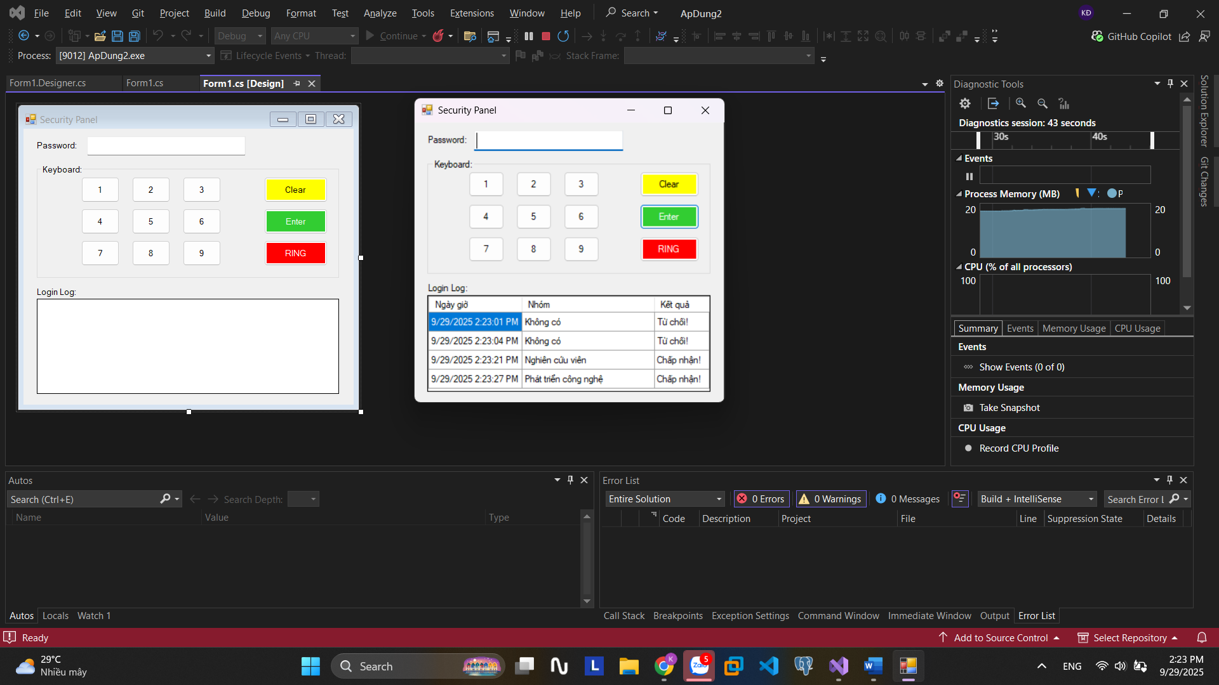
Code:
Form1.cs :
using System;
using System.Collections.Generic;
using System.Media;
using System.Windows.Forms;
using static System.Windows.Forms.VisualStyles.VisualStyleElement.Window;
namespace ApDung2
{
public partial class Form1 : Form
{
private readonly Dictionary<string, HashSet<string>> _passMap =
new Dictionary<string, HashSet<string>>(StringComparer.Ordinal)
{
{ "Phát triển công nghệ", new HashSet<string>{ "1496", "2673" } },
{ "Nghiên cứu viên", new HashSet<string>{ "7462" } },
{ "Thiết kế mô hình", new HashSet<string>{ "8884", "3842", "3383" } },
};

public Form1()
{
InitializeComponent();
}

private void Form1_Load(object sender, EventArgs e)
{
dgvLog.AutoGenerateColumns = false;
dgvLog.Columns.Clear();

var colTime = new DataGridViewTextBoxColumn
{
HeaderText = "Ngày giờ",
Name = "colTime",
DataPropertyName = "Time",
AutoSizeMode = DataGridViewAutoSizeColumnMode.AllCells
};
var colGroup = new DataGridViewTextBoxColumn
{
HeaderText = "Nhóm",
Name = "colGroup",
DataPropertyName = "Group",
AutoSizeMode = DataGridViewAutoSizeColumnMode.Fill
};
var colResult = new DataGridViewTextBoxColumn
{
HeaderText = "Kết quả",
Name = "colResult",
DataPropertyName = "Result",
AutoSizeMode = DataGridViewAutoSizeColumnMode.AllCells
};

dgvLog.Columns.AddRange(colTime, colGroup, colResult);
dgvLog.Rows.Clear();
this.AcceptButton = btnEnter;
txtPassword.KeyPress += (s, ev) =>
{
if (char.IsControl(ev.KeyChar)) return;
if (char.IsDigit(ev.KeyChar)) return;
ev.Handled = true
}

private void AppendDigit(string d)
{
if (txtPassword.Text.Length < 4)
txtPassword.Text += d;
}

private void Digit_Click(object sender, EventArgs e)
{
if (sender is Button b)
AppendDigit(b.Text);
}

private void btnClear_Click(object sender, EventArgs e)
{
txtPassword.Clear();
txtPassword.Focus();
}

private void btnRing_Click(object sender, EventArgs e)
{
SystemSounds.Exclamation.Play();
dgvLog.Rows.Add(DateTime.Now.ToString("G"), "—", "Chuông!");
}

private void btnEnter_Click(object sender, EventArgs e)
{
var input = txtPassword.Text.Trim();

string group = "Không có";
string result = "Từ chối!";

if (TryResolveGroup(input, out string matchedGroup))
{
group = matchedGroup;
result = "Chấp nhận!";
SystemSounds.Asterisk.Play();
}
else
{
SystemSounds.Hand.Play();
}

dgvLog.Rows.Add(DateTime.Now.ToString("G"), group, result);
txtPassword.Clear();
txtPassword.Focus();
}
private bool TryResolveGroup(string pass, out string groupName)
{
foreach (var kv in _passMap)
{
if (kv.Value.Contains(pass))
{
groupName = kv.Key;
return true;
}
}
groupName = "Không có";
return false;
}
}
}

Thực hành 2: Tính tiền công dịch vụ tại phòng khám nha khoa.
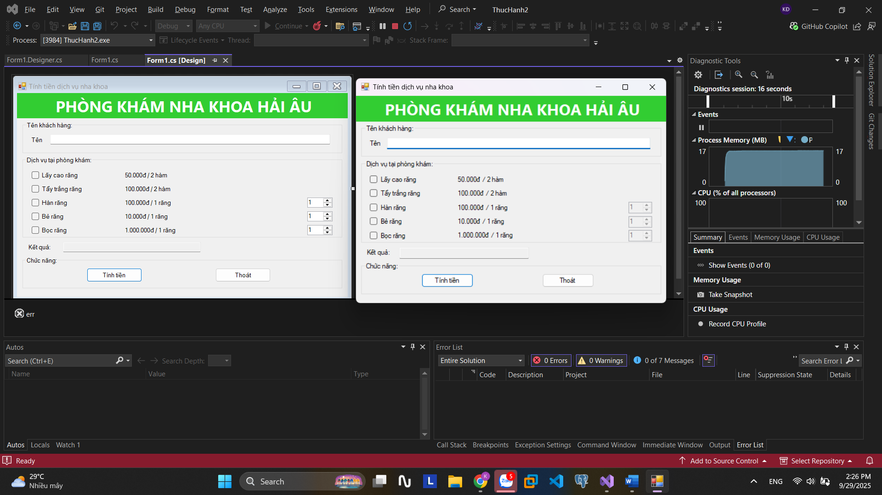
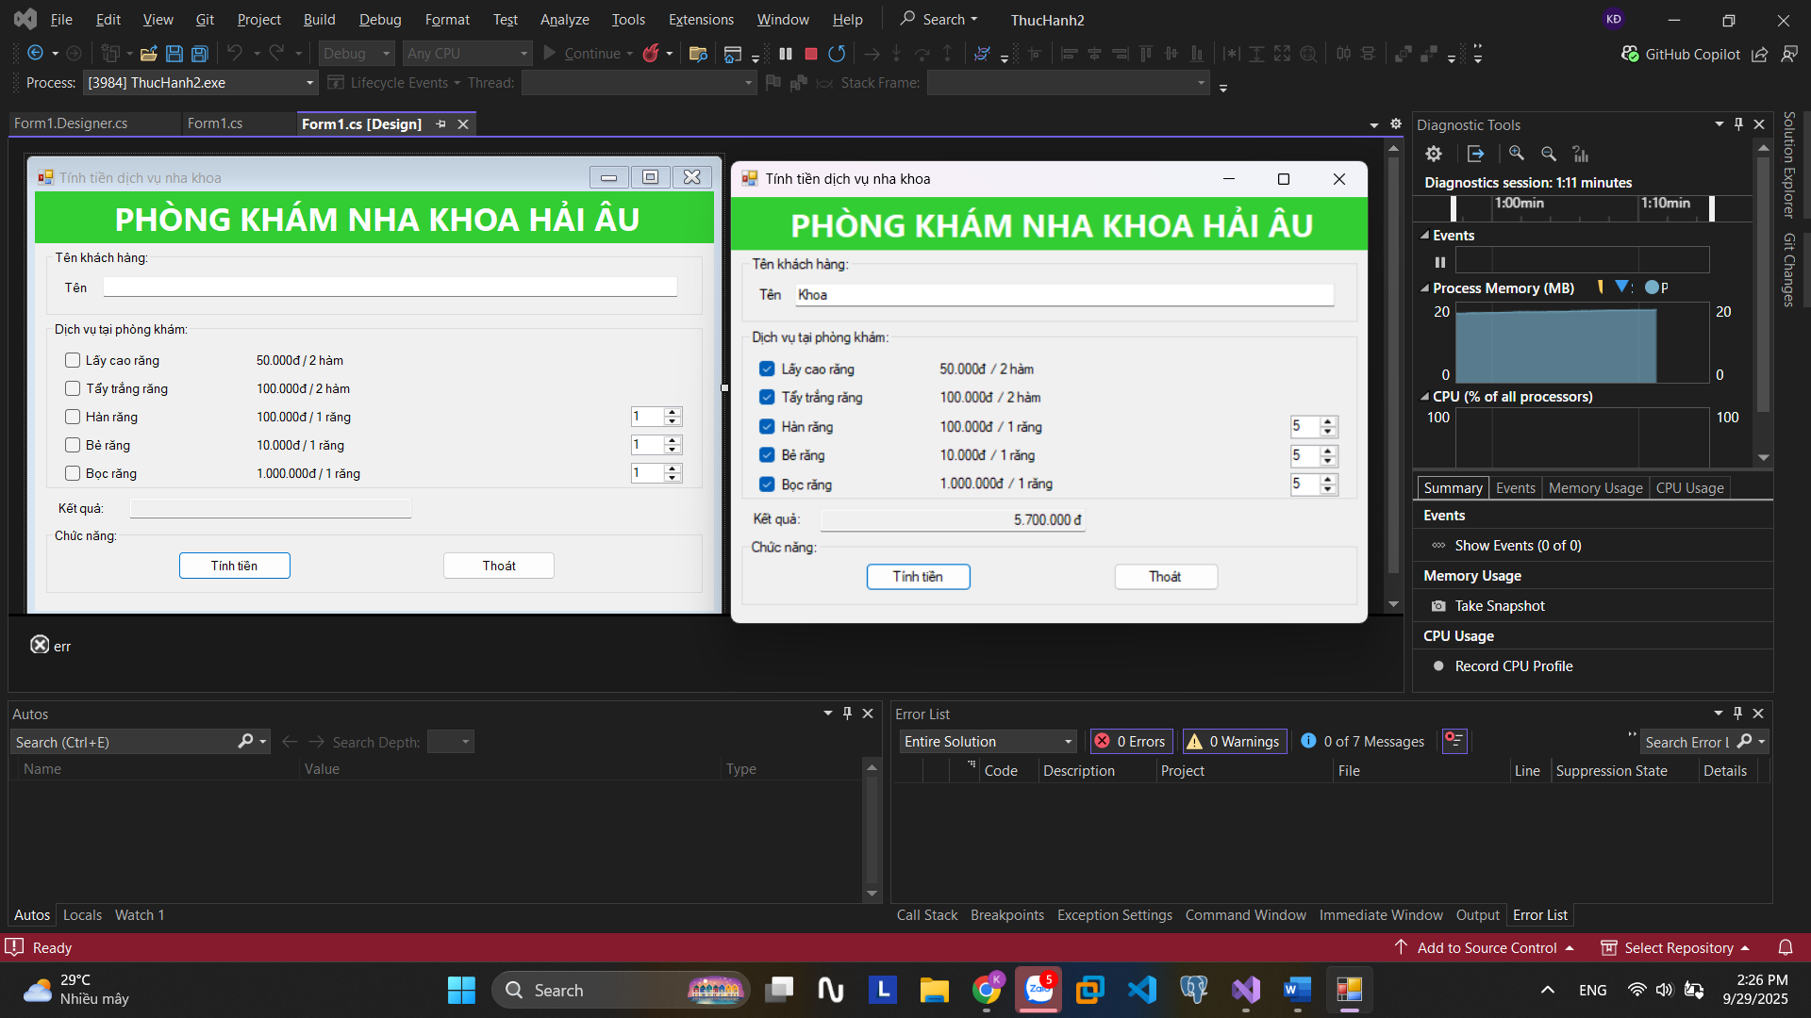
Code:
Form1.cs :
using System;
using System.ComponentModel;
using System.Globalization;
using System.Windows.Forms;

namespace ThucHanh2
{
public partial class Form1 : Form
{
private const decimal GIA_LAY_CAO_RANG = 50_000m;
private const decimal GIA_TAY_TRANG_RANG = 100_000m;
private const decimal GIA_HAN_RANG = 100_000m;
private const decimal GIA_BE_RANG = 10_000m;
private const decimal GIA_BOC_RANG = 1_000_000m;

private readonly CultureInfo _vi = CultureInfo.GetCultureInfo("vi-VN");

public Form1()
{
InitializeComponent();
}
private void Form1_Load(object sender, EventArgs e)
{
nupHanRang.Enabled = chkHanRang.Checked;
nupBeRang.Enabled = chkBeRang.Checked;
nupBocRang.Enabled = chkBocRang.Checked;
nupHanRang.Value = nupBeRang.Value = nupBocRang.Value = 1;
txtTenKH.Focus();
}
private void txtTenKH_Validating(object sender, CancelEventArgs e)
{
if (string.IsNullOrWhiteSpace(txtTenKH.Text))
{
e.Cancel = true;
err.SetError(txtTenKH, "Dữ liệu không được để trống!");
}
else
{
e.Cancel = false;
err.SetError(txtTenKH, null);
}
}
private void txtTenKH_TextChanged(object sender, EventArgs e)
{
if (!string.IsNullOrWhiteSpace(txtTenKH.Text))
err.SetError(txtTenKH, null);
}
private void chkHanRang_CheckedChanged(object sender, EventArgs e)
{
nupHanRang.Enabled = chkHanRang.Checked;
}
private void chkBeRang_CheckedChanged(object sender, EventArgs e)
{
nupBeRang.Enabled = chkBeRang.Checked;
}
private void chkBocRang_CheckedChanged(object sender, EventArgs e)
{
nupBocRang.Enabled = chkBocRang.Checked;
}
private void btnTinhTien_Click(object sender, EventArgs e)
{
if (!ValidateChildren(ValidationConstraints.Enabled)) return;
decimal thanhTien = 0m;
if (chkLayCaoRang.Checked)
thanhTien += GIA_LAY_CAO_RANG;
if (chkTayTrangRang.Checked)
thanhTien += GIA_TAY_TRANG_RANG;
if (chkHanRang.Checked)
thanhTien += nupHanRang.Value * GIA_HAN_RANG;
if (chkBeRang.Checked)
thanhTien += nupBeRang.Value * GIA_BE_RANG;
if (chkBocRang.Checked)
thanhTien += nupBocRang.Value * GIA_BOC_RANG;
txtThanhTien.Text = string.Format(_vi, "{0:N0} đ", thanhTien);
}
private void btnThoat_Click(object sender, EventArgs e)
{
var ask = MessageBox.Show("Bạn có chắc muốn thoát?", "Xác nhận",
MessageBoxButtons.YesNo, MessageBoxIcon.Question);
if (ask == DialogResult.Yes) this.Close();
}
}
}

Áp dụng 3: Thiết kế và lập trình form Đăng nhập của một ứng dụng. Thông tin
cần đăng nhập gồm username và password. Yêu cầu người dùng không được để
trống trường thông tin nào. Nếu để trống trường thông tin nào thì cảnh báo người
dùng để bổ sung.
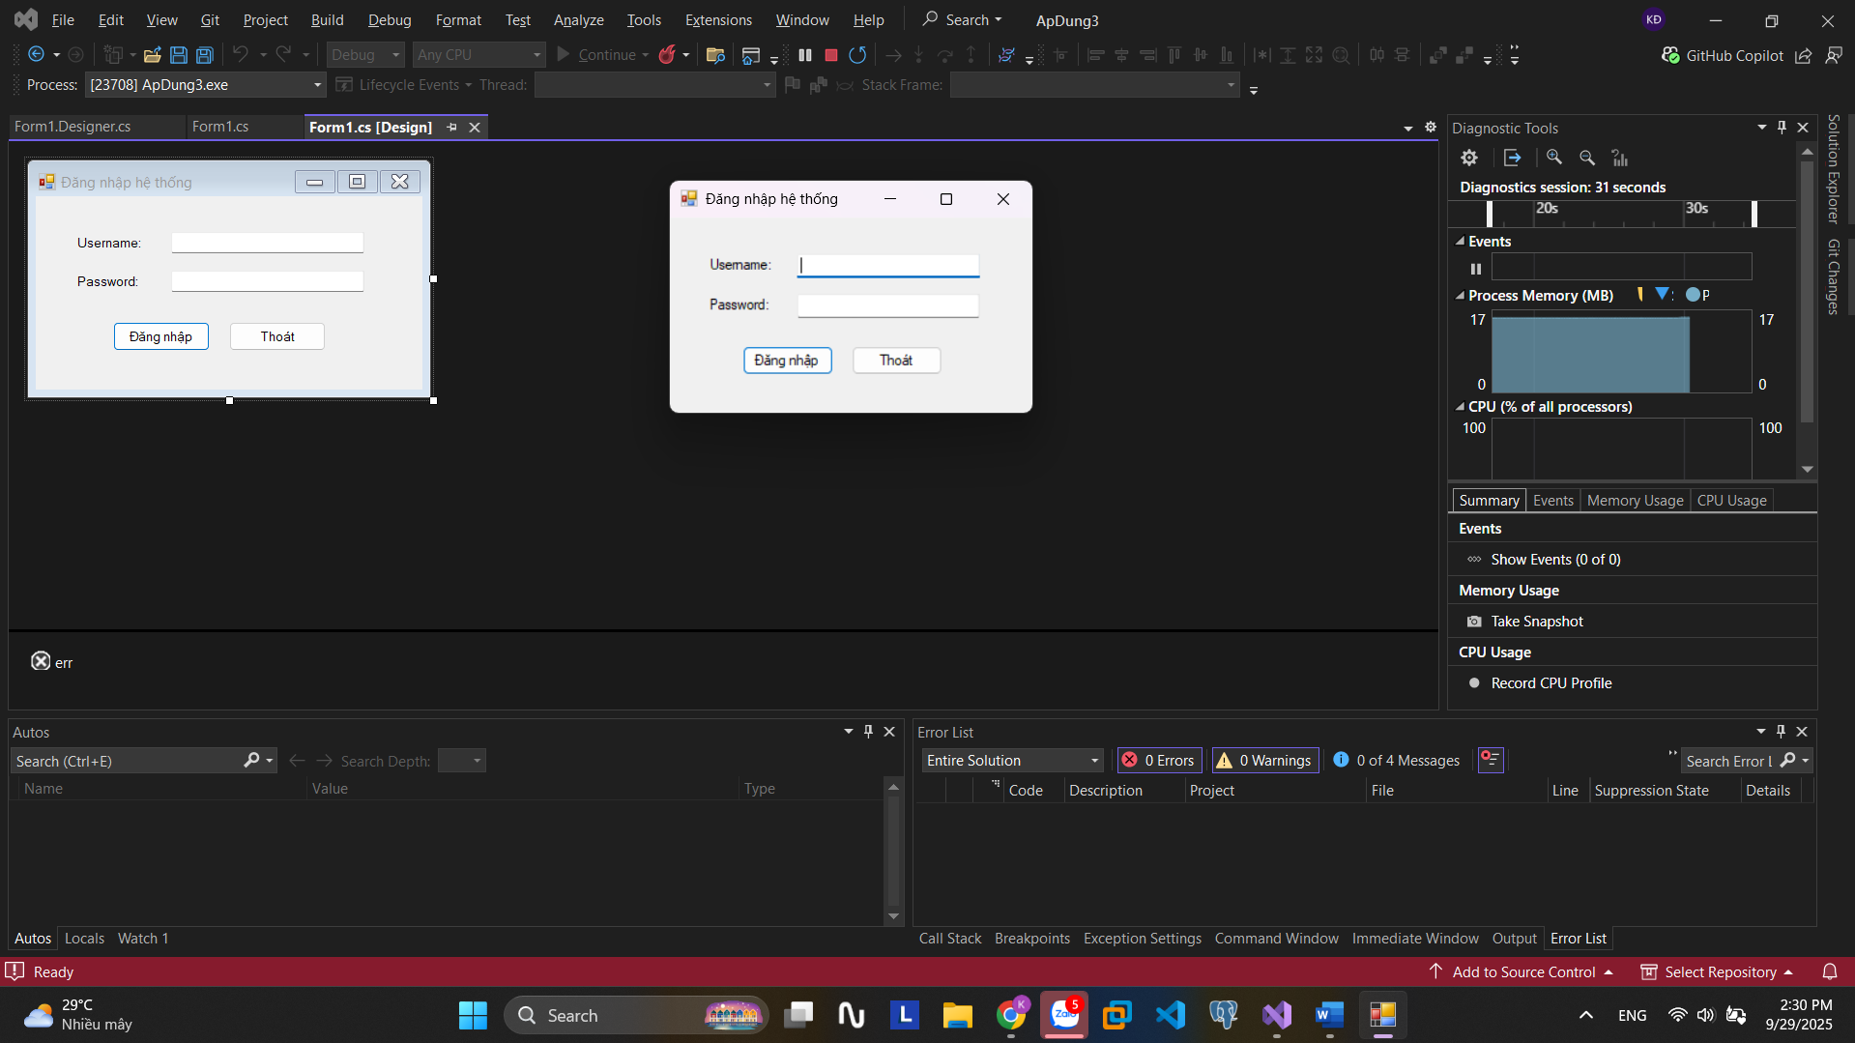
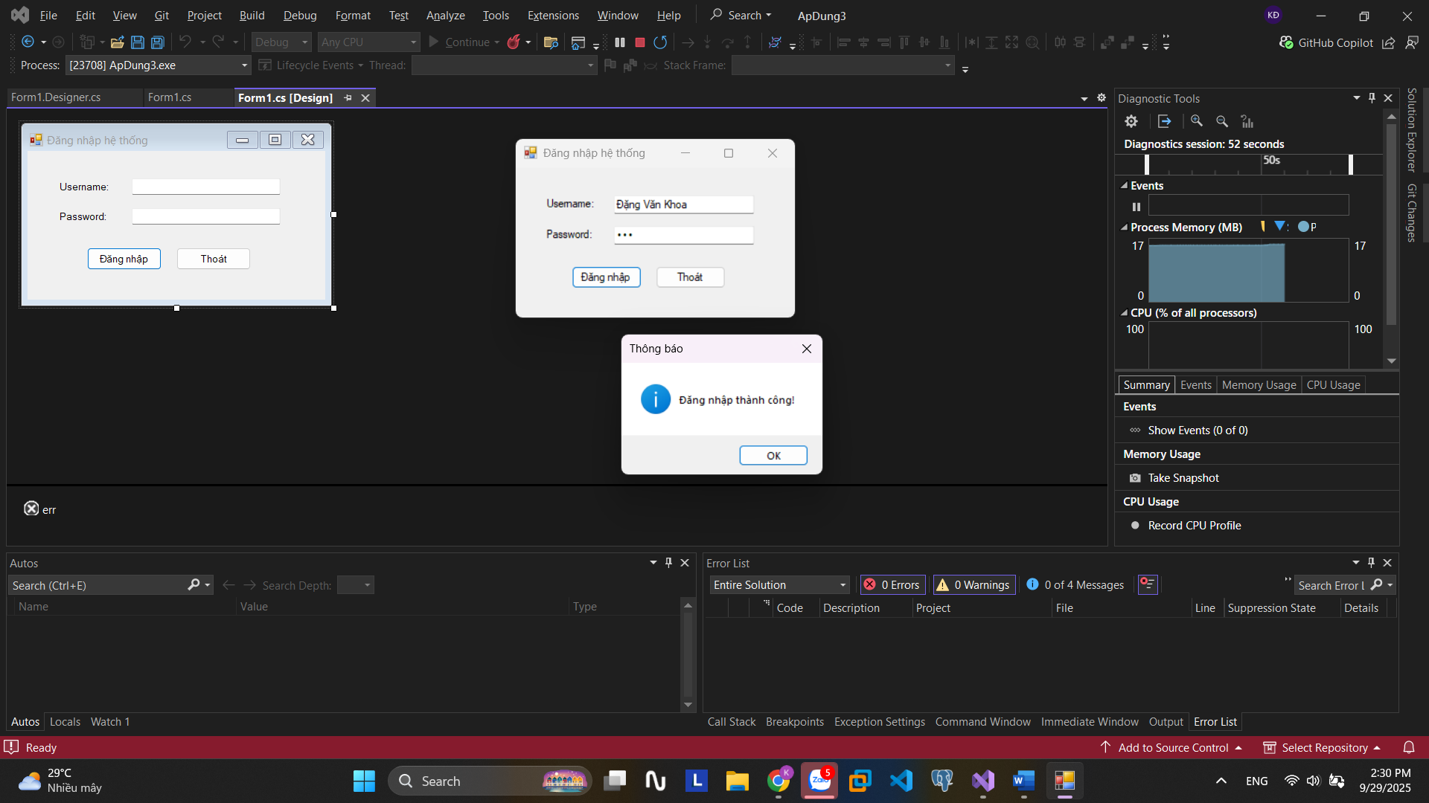
Code:
Form1.cs :
using System;
using System.ComponentModel;
using System.Windows.Forms;
namespace ApDung3
{
public partial class Form1 : Form
{
public Form1()
{
InitializeComponent();
}
private void txtUsername_Validating(object sender, CancelEventArgs e)
{
if (string.IsNullOrWhiteSpace(txtUsername.Text))
{
e.Cancel = true;
err.SetError(txtUsername, "Username không được để trống!");
}
else
{
e.Cancel = false;
err.SetError(txtUsername, null);
}
}
private void txtPassword_Validating(object sender, CancelEventArgs e)
{
if (string.IsNullOrWhiteSpace(txtPassword.Text))
{
e.Cancel = true;
err.SetError(txtPassword, "Password không được để trống!");
}
else
{
e.Cancel = false;
err.SetError(txtPassword, null);
}
}
private void btnLogin_Click(object sender, EventArgs e)
{
if (ValidateChildren(ValidationConstraints.Enabled))
{
MessageBox.Show("Đăng nhập thành công!", "Thông báo",
MessageBoxButtons.OK, MessageBoxIcon.Information);
}
}
private void btnExit_Click(object sender, EventArgs e)
{
var result = MessageBox.Show("Bạn có muốn thoát không?", "Xác nhận",
MessageBoxButtons.YesNo, MessageBoxIcon.Question);
if (result == DialogResult.Yes)
{
this.Close();
}}}}
Thực hành 3: Thiết kế form frmXuLySo với control ListBox như sau:
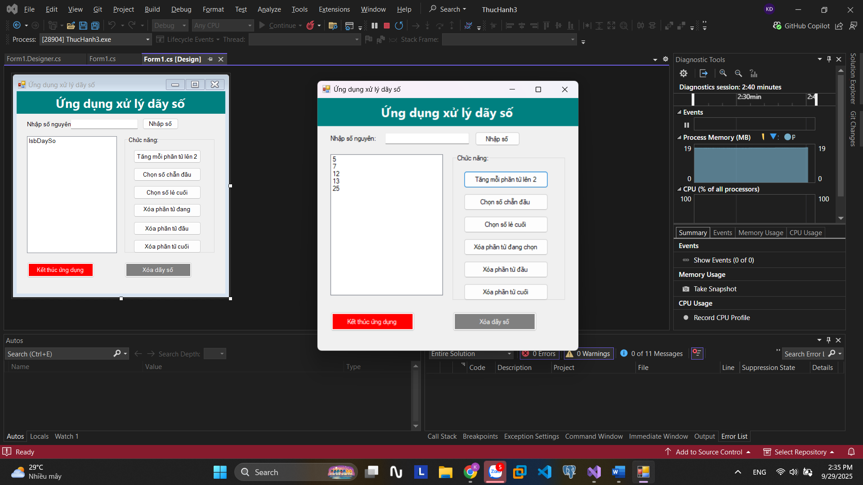
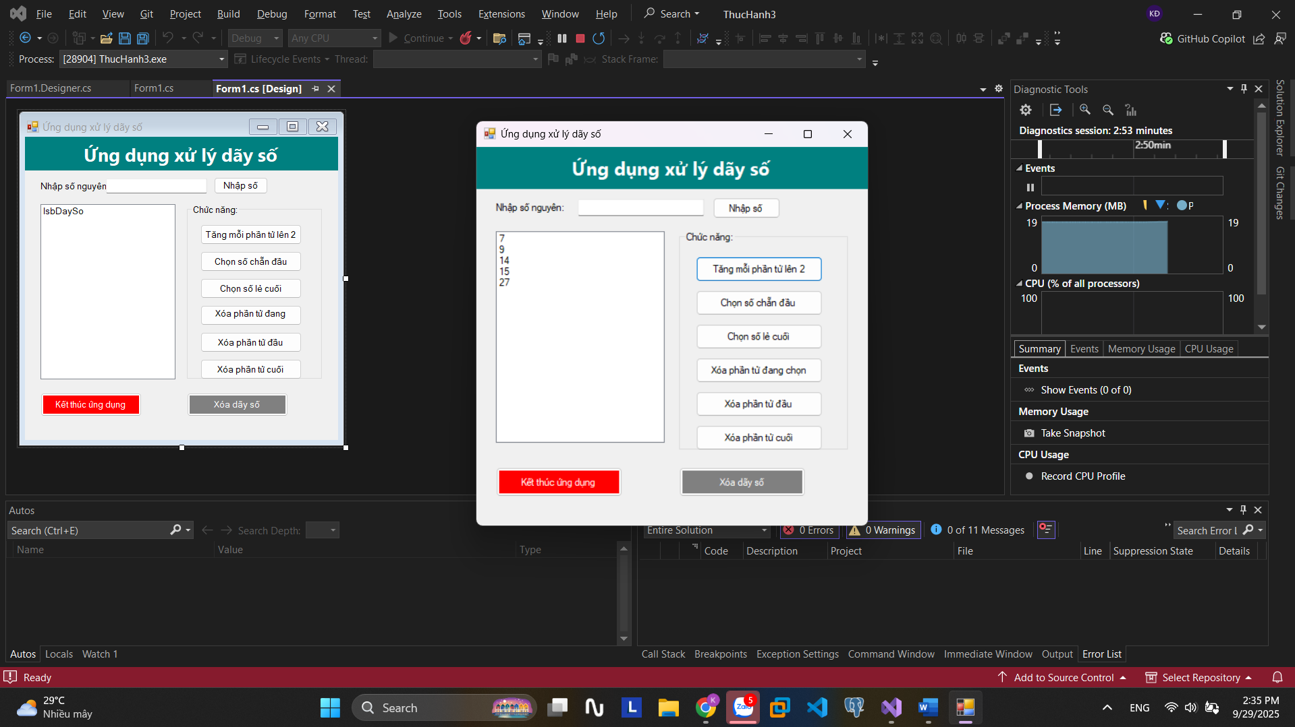
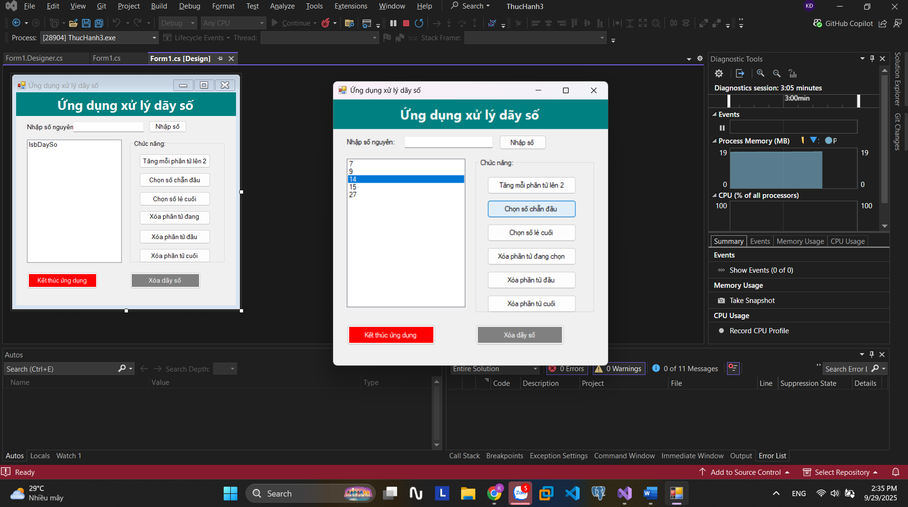
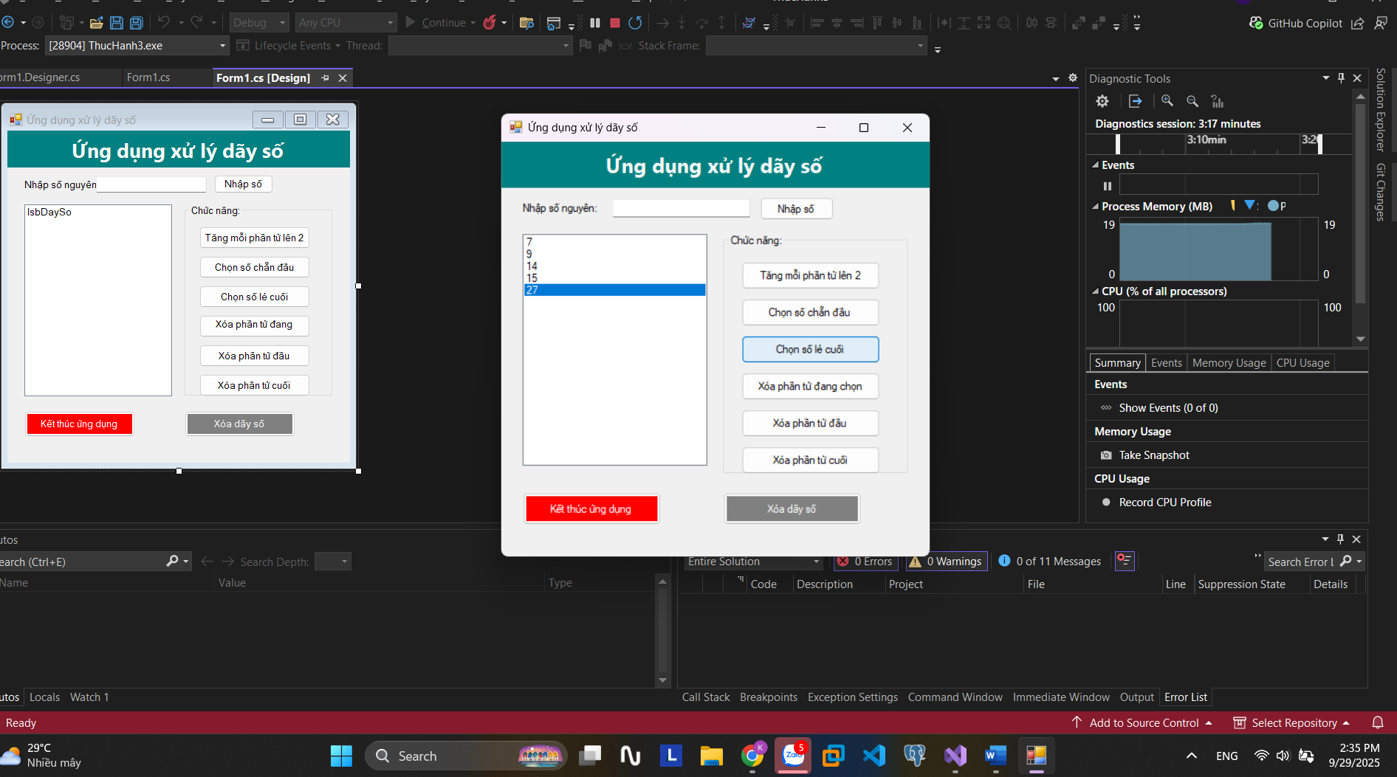
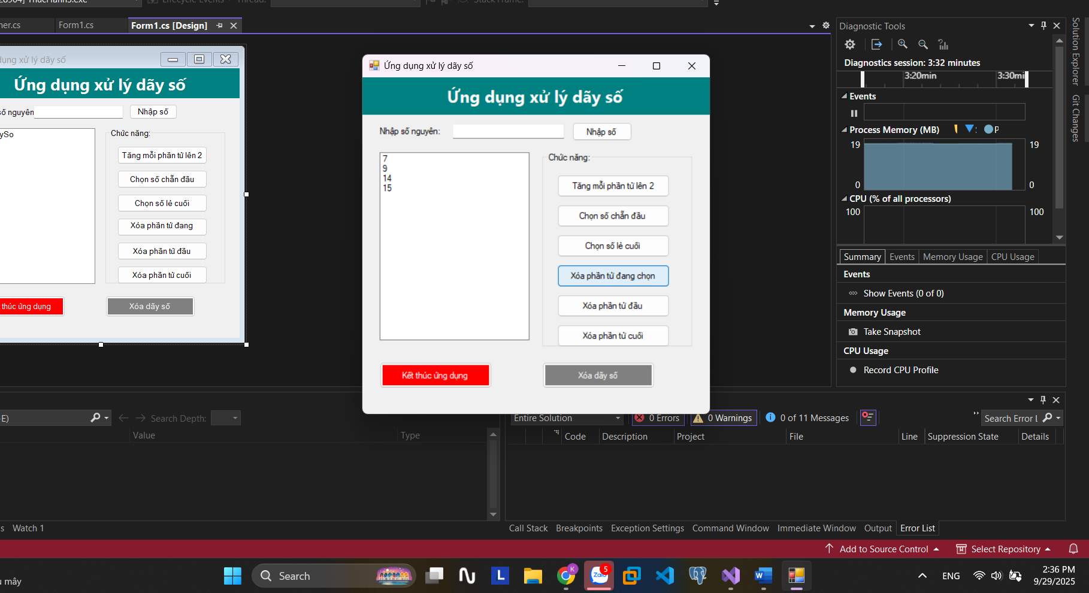
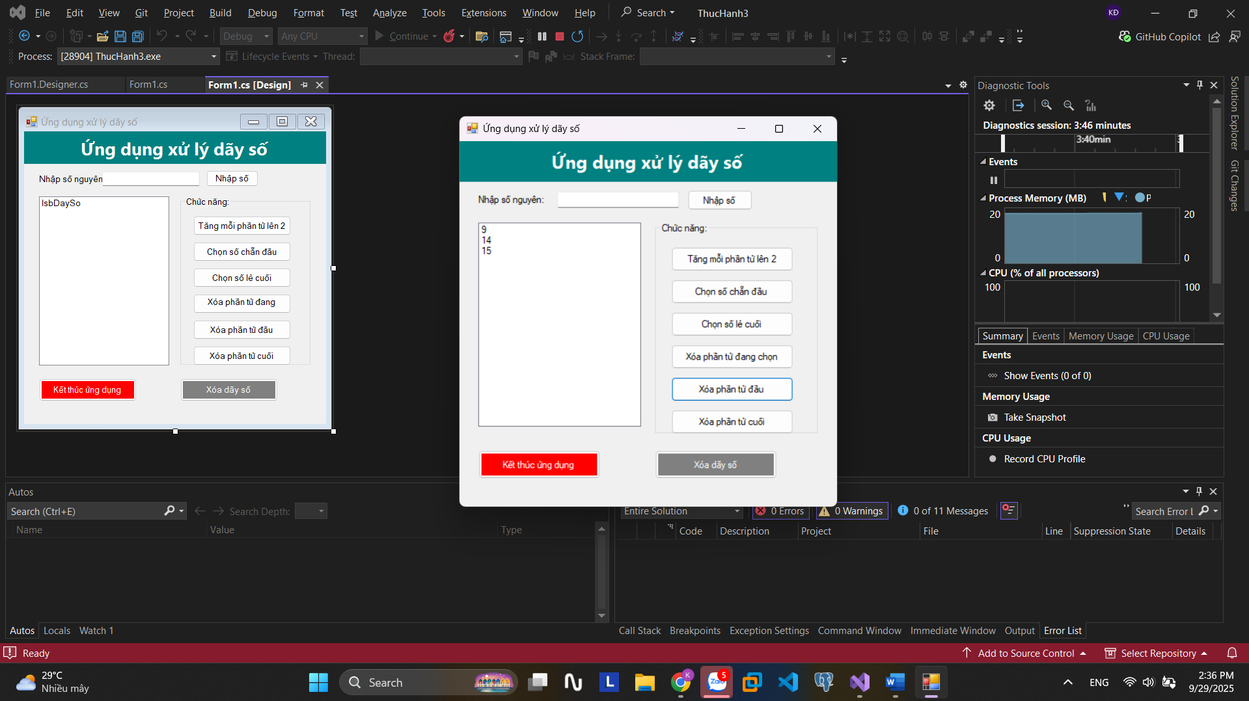
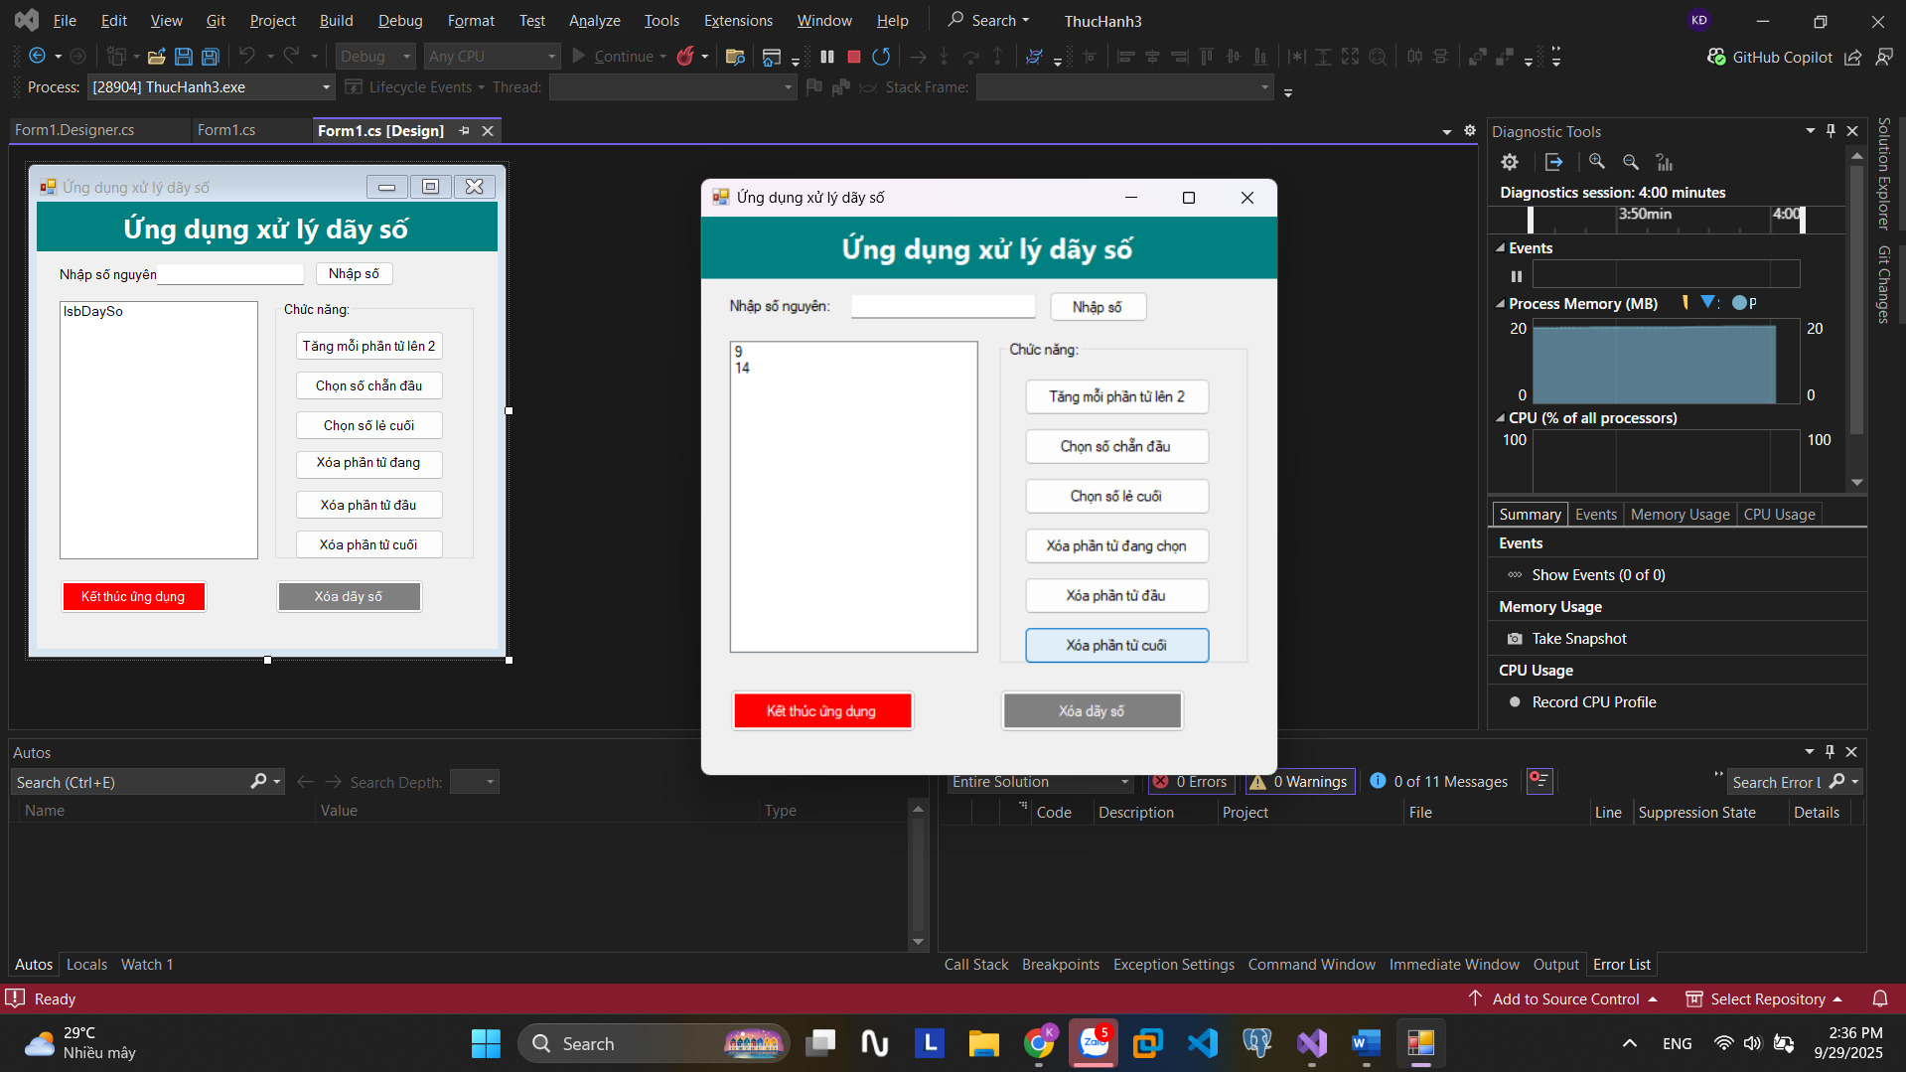

Code:
Form1.cs :
using System;
using System.Windows.Forms;
namespace ThucHanh3
{
public partial class Form1 : Form
{
public Form1()
{
InitializeComponent();
}
private void Form1_Load(object sender, EventArgs e)
{
lsbDaySo.Items.Clear();
}
private void btnClose_Click(object sender, EventArgs e)
{
DialogResult result = MessageBox.Show("Bạn có thực sự muốn thoát?",
"Xác nhận thoát!",
MessageBoxButtons.YesNo,
MessageBoxIcon.Question);
if (result == DialogResult.Yes)
{
Close();
}
}

private void btnInput_Click(object sender, EventArgs e)
{
int a;
string num = txtInput.Text.Trim();
if (int.TryParse(num, out a))
{
lsbDaySo.Items.Add(a);
txtInput.Clear();
txtInput.Focus();
}
else
{
MessageBox.Show("Không phải số nguyên! Hãy nhập lại!",
"Thông báo",
MessageBoxButtons.OK,
MessageBoxIcon.Warning);
txtInput.Clear();
txtInput.Focus();
}
}
private void txtInput_KeyDown(object sender, KeyEventArgs e)
{
if (e.KeyCode == Keys.Enter)
{
btnInput_Click(sender, e);
}
}
private void btnTang2_Click(object sender, EventArgs e)
{
if (lsbDaySo.Items.Count == 0)
{
MessageBox.Show("Dãy số đang trống. Vui lòng nhập dữ liệu!",
"Thông báo!",
MessageBoxButtons.OK,
MessageBoxIcon.Error);
txtInput.Focus();
}
else
{
for (int i = 0; i < lsbDaySo.Items.Count; i++)
{
lsbDaySo.Items[i] = (int)lsbDaySo.Items[i] + 2;
}
}
}
private void btnChanDau_Click(object sender, EventArgs e)
{
if (lsbDaySo.Items.Count == 0)
{
MessageBox.Show("Dãy số đang trống. Vui lòng nhập dữ liệu!",
"Thông báo!",
MessageBoxButtons.OK,
MessageBoxIcon.Error);
txtInput.Focus();
}
else
{
for (int i = 0; i < lsbDaySo.Items.Count; i++)
{
if ((int)lsbDaySo.Items[i] % 2 == 0)
{
lsbDaySo.SelectedIndex = i;
break;
}
}
}
}
private void btnLeCuoi_Click(object sender, EventArgs e)
{
if (lsbDaySo.Items.Count == 0)
{
MessageBox.Show("Dãy số đang trống. Vui lòng nhập dữ liệu!",
"Thông báo!",
MessageBoxButtons.OK,
MessageBoxIcon.Error);
txtInput.Focus();
}
else
{
for (int i = lsbDaySo.Items.Count - 1; i >= 0; i--)
{
if ((int)lsbDaySo.Items[i] % 2 != 0)
{
lsbDaySo.SelectedIndex = i;
break;
}
}
}
}
private void btnXoaChon_Click(object sender, EventArgs e)
{
if (lsbDaySo.Items.Count == 0)
{
MessageBox.Show("Dãy số đang trống. Vui lòng nhập dữ liệu!",
"Thông báo!",
MessageBoxButtons.OK,
MessageBoxIcon.Error);
txtInput.Focus();
}
else if (lsbDaySo.SelectedIndex == -1)
{
MessageBox.Show("Bạn chưa chọn số cần xóa!",
"Thông báo!",
MessageBoxButtons.OK,
MessageBoxIcon.Error);
}
else
{
while (lsbDaySo.SelectedIndex != -1)
{
lsbDaySo.Items.RemoveAt(lsbDaySo.SelectedIndex);
}
}
}
private void btnXoaDau_Click(object sender, EventArgs e)
{
if (lsbDaySo.Items.Count == 0)
{
MessageBox.Show("Dãy số đang trống. Vui lòng nhập dữ liệu!",
"Thông báo!",
MessageBoxButtons.OK,
MessageBoxIcon.Error);
txtInput.Focus();
}
else
{
lsbDaySo.Items.RemoveAt(0);
}
}
private void btnXoaCuoi_Click(object sender, EventArgs e)
{
if (lsbDaySo.Items.Count == 0)
{
MessageBox.Show("Dãy số đang trống. Vui lòng nhập dữ liệu!",
"Thông báo!",
MessageBoxButtons.OK,
MessageBoxIcon.Error);
txtInput.Focus();
}
else
{
lsbDaySo.Items.RemoveAt(lsbDaySo.Items.Count - 1);
}
}
private void btnXoaDaySo_Click(object sender, EventArgs e)
{
lsbDaySo.Items.Clear();}}}
Áp dụng 4: Làm bài tập 7 theo link
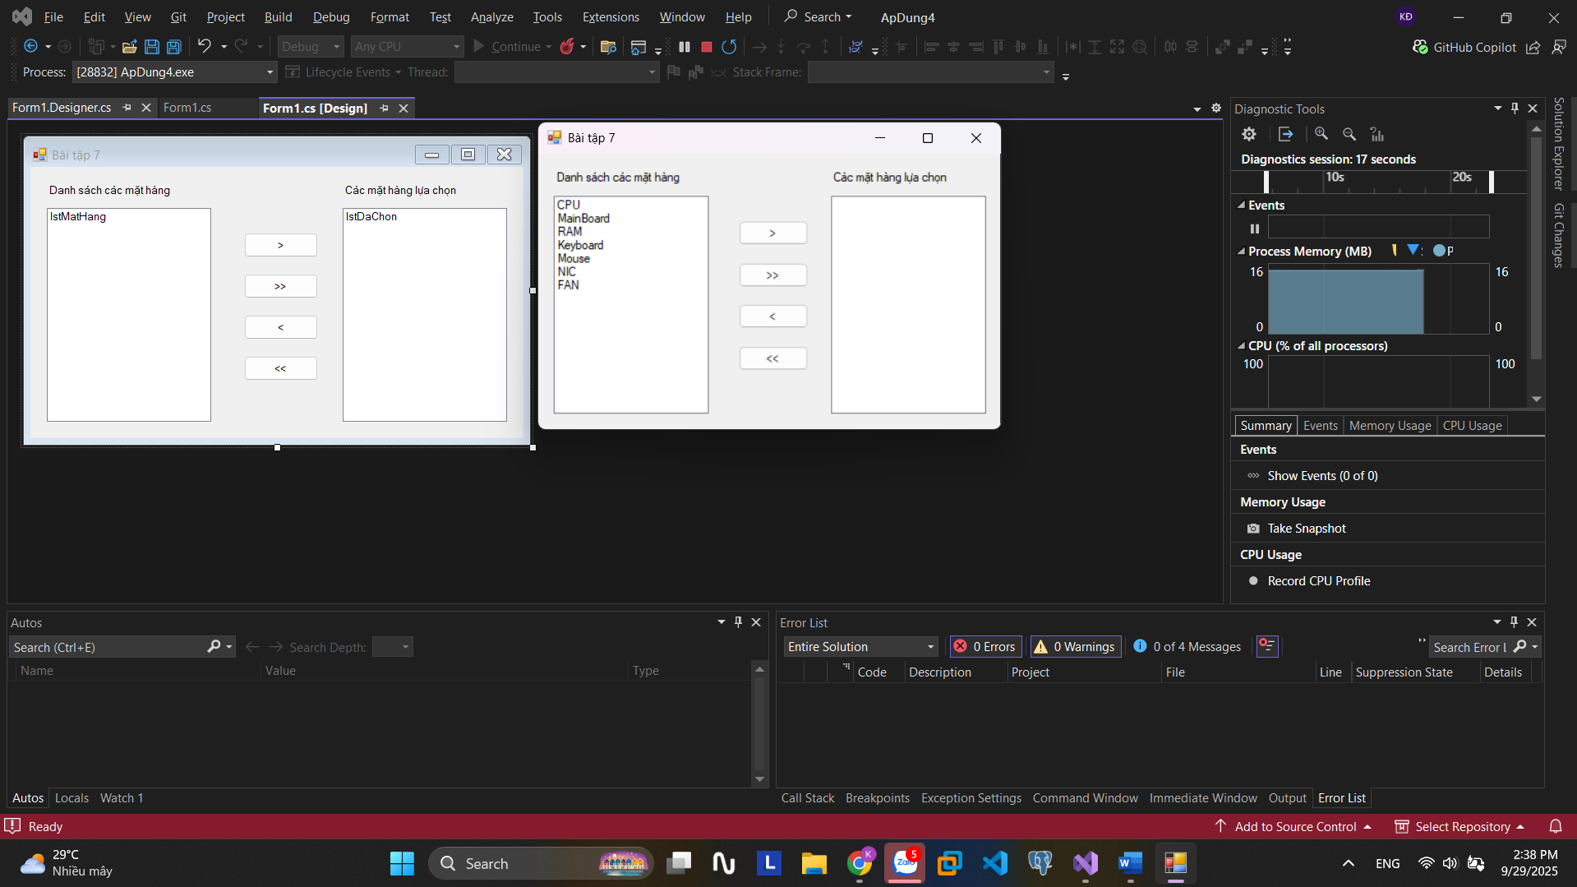
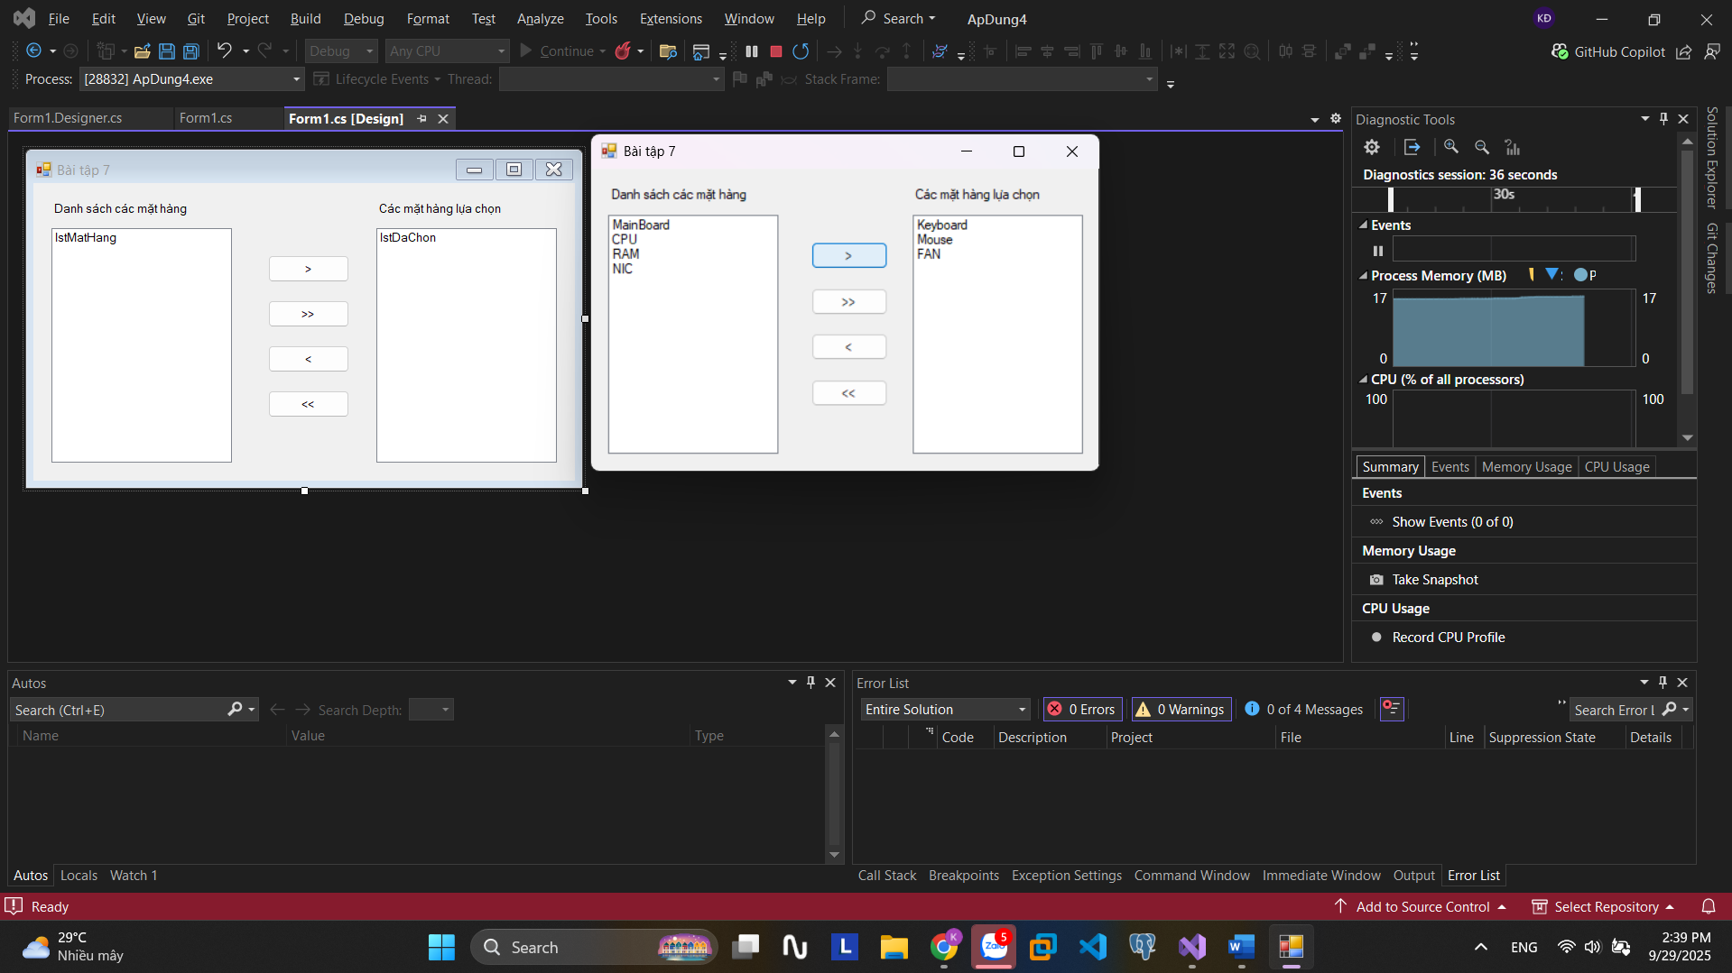
Code:
Form1.cs :
using System;
using System.Windows.Forms;

namespace ApDung4
{
public partial class Form1 : Form
{
public Form1()
{
InitializeComponent();
}

private void Form1_Load(object sender, EventArgs e)
{
lstMatHang.Items.Add("CPU");
lstMatHang.Items.Add("MainBoard");
lstMatHang.Items.Add("RAM");
lstMatHang.Items.Add("Keyboard");
lstMatHang.Items.Add("Mouse");
lstMatHang.Items.Add("NIC");
lstMatHang.Items.Add("FAN");
}

private void btnChuyen1_Click(object sender, EventArgs e)
{
while (lstMatHang.SelectedItems.Count > 0)
{
object item = lstMatHang.SelectedItems[0];
lstDaChon.Items.Add(item);
lstMatHang.Items.Remove(item);
}
}

private void btnChuyenHet1_Click(object sender, EventArgs e)
{
foreach (var item in lstMatHang.Items)
{
lstDaChon.Items.Add(item);
}
lstMatHang.Items.Clear();
}

private void btnChuyen2_Click(object sender, EventArgs e)
{
while (lstDaChon.SelectedItems.Count > 0)
{
object item = lstDaChon.SelectedItems[0];
lstMatHang.Items.Add(item);
lstDaChon.Items.Remove(item);
}
}
private void btnChuyenHet2_Click(object sender, EventArgs e)
{
foreach (var item in lstDaChon.Items)
{
lstMatHang.Items.Add(item);
}
lstDaChon.Items.Clear();
}
}
}

